**Modelo de Negocio Canvas**

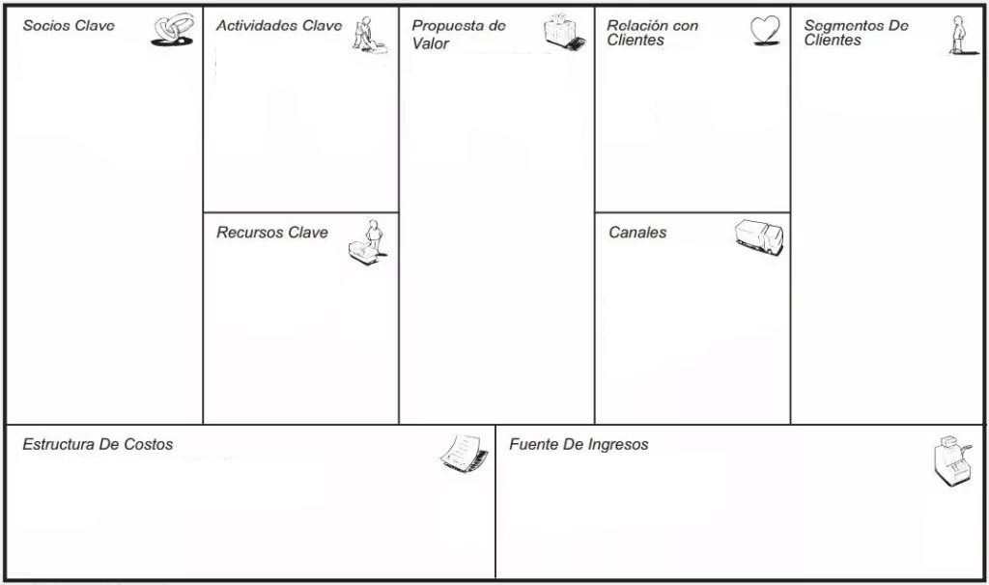

Las fuentes de ingresos se harán a través de una suscripción de los restaurantes y una cuota mensual.

60’000.000 desarrollo y publicidad.

Redes sociales, afiches, tarjetas.

Se establecerá la relación con el cliente a través de correo electrónico y el foro de la pagina.

3 programadores, 5 computadores, un asesor comercial, un publicista, un relacionista público .

Generar publicidad constante de la página, ampliar el alcance de lapagina y así conseguir nuevos clientes en diferentes partes.

* Restaurantes, comidas rápidas
* Clientes: restaurantes.
* Usuarios: todas las personas.

Las personas van a elegir esta aplicación ya que van a tener la información de todos los menús del día a solo unos clic de distancia y de una manera muy simple.